**HASIL CODINGAN UNTUK TUGAS PERTEMUAN 3**

* **Tugas 1**

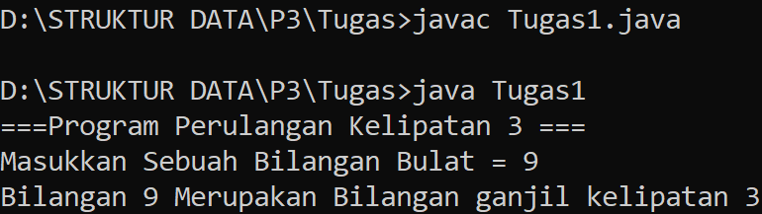

* **Tugas 2**

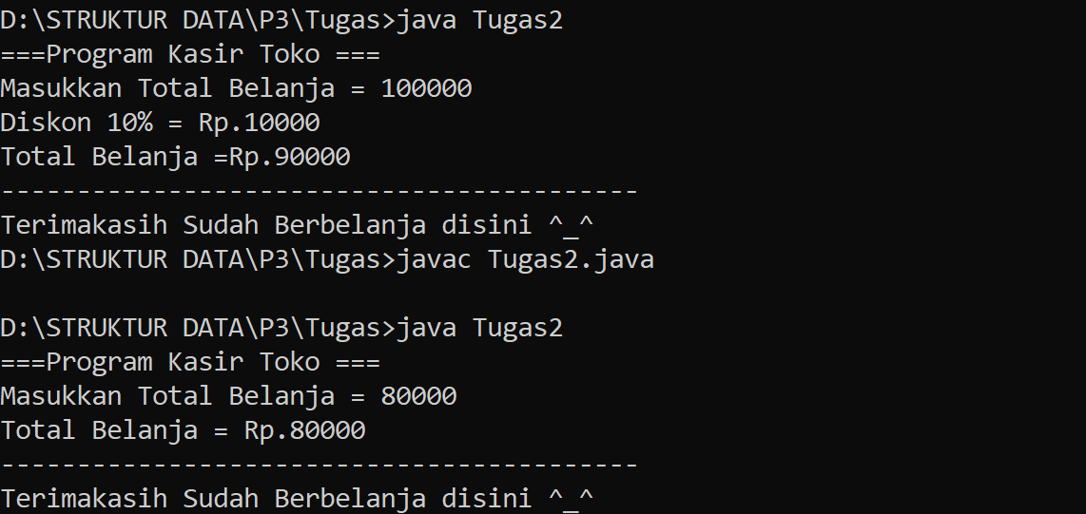

* **Tugas 3**

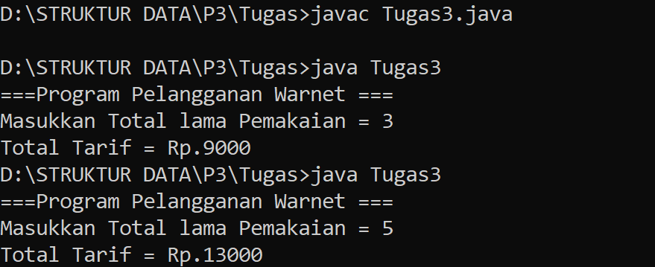

* **Tugas 4**

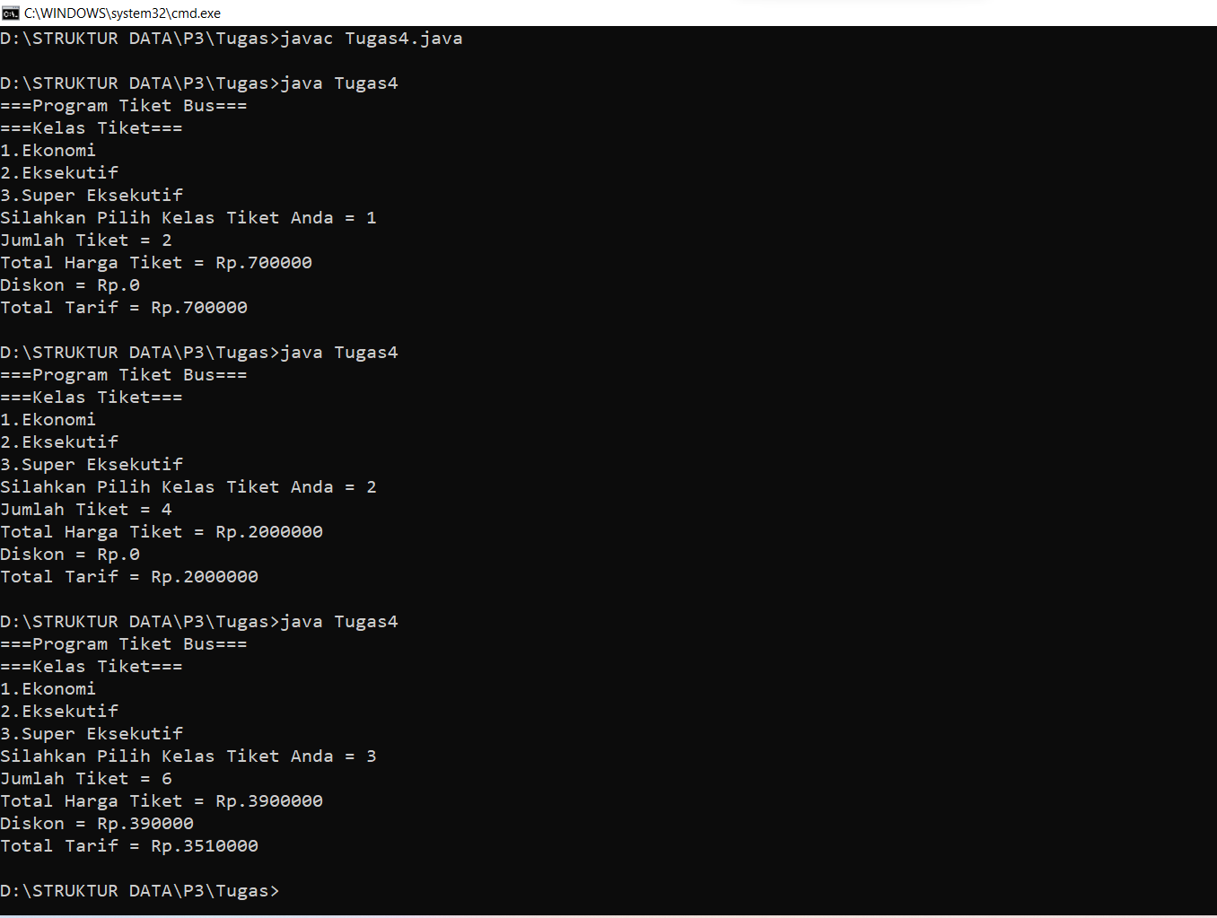

* **Tugas 5**

